Дата проведення уроку 27.05.2020
Група: Ас-83, Ас-84
Майстер в/н Кітіцина К.В. 0638324244, karina.kiticina@gmail.com

Урок №15

Професія: «Слюсар з ремонту колісних транспортних засобів»
Тема програми: «Самостійне виконання слюсарних робіт складністю 1,2-го розрядів.
Тема уроку: «Заміна повітряних фільтрів, паливних фільтрів тонкої та грубої очистки»
Мета уроку:
навчальна: сформувати в учнів поняття про заміну повітряних фільтрів, паливних фільтрів тонкої та грубої очистки.
виховна:виховати в учнів інтерес до обраної професії при заміні повітряних фільтрів, паливних фільтрів тонкої та грубої очистки
розвиваюча:розвинути уважність, пам’ять, прийняття вірних рішень при заміні повітряних фільтрів, паливних фільтрів тонкої та грубої очистки
Дидактичне забезпечення уроку:опорний конспект, інструкційно- технологічна карта, відеоролики.
Структура уроку
1.Повторення пройденого матеріалу 08.00 -09.30
- Як правильно змастити ресори?
- Яку будову має задня підвіска автомобіля?
- Чим відрізняється передня підвіска від задньої?
- В яких випадках змінюють листи ресор?
- Чим змащують ресори?
- Для чого служать ресори?
- Чим відрізняється задня підвіска автомобіля КамАЗ- 53212 від задньої підвіски автомобіля КамАЗ-5320 ?

2.Пояснення нового матеріалу 09.30 – 12.00

Інструктаж з ОП та БЖД при заміні повітряних фільтрів, паливних фільтрів тонкої та грубої очистки

Привести до ладу спецодяг, застібнути або обв'язали рукава, заправити одяг таким чином щоб кінці його не розвіювались.
- Уважно оглянути робоче місце, прибрати все, що заважає роботі. Підлога на робочому місці повинна бути сухою та чистою.
- Упевнитись у тому, що робоче місце достатньо освітлене, а світло не буде засліплювати очі.
- Під час робіт з електроінструментом дотримуватися усіх вимог безпеки згідно з інструкцією з експлуатації.
- Робочий інструмент та деталі розташувати в зручному та безпечному для користування порядку.
- Упевнитись у тому, що робочий інструмент, пристосування, обладнання та засоби індивідуального захисту справні і відповідають вимогам охорони праці.
- Після постановки автомобіля на пост профілактичного обслуговування або ремонту (без примусового переміщення) зупинити двигун, установи їй важіль перемикання передач в нейтральне положення, загальмувати автомобіль стоянковим гальмом, а під колеса з обох боків підкласти упорні колодки (башмаки). На рульове колесо вивісити табличку з написом "Двигун не запускати - працюють люди!".
- Під час обслуговування транспортного засобу на підйомнику (гідравлічному, пневматичному, електромеханічному) на пульті управління підйомником вивісити табличку із написом "Підйомник не вмикати - працюють люди!"
- Переміщення транспортних засобів з поста на пост здійснювати тільки після подання сигналу (звукового, світлового)
- Домкрат установлювати на рівну неслизьку поверхню. У разі неміцного грунту під основу домкрата необхідно підкласти міцну дерев'яну підставку площею не менше 0,1 м² або дошку.
- Роботи, пов'язані із зняттям та установленням агрегатів, виконувати за участю ще однієї особи або в присутності керівника.
- При обслуговуванні та ремонті автомобілів (у т.ч. двигунів) на висоті понад 1 м використовувати спеціальні помости, естакади або драбини-стрем'янки з гумовими кінцівками.
- Під час підіймання на драбині не тримати у руках інструмент, деталі, матеріали та інші предмети. Для цієї мети повинна застосовуватись сумка або спеціальні ящики.
- Для роботи попереду та позаду автомобіля і для переходу через оглядову канаву користуватися перехідними містками.
- Ремонт, заміну підйомного механізму кузова автомобіля-самоскида, самоскидного причепа або доливання в нього масла проводити після установлення під піднятий кузов спеціального додаткового упору, що унеможливлює падіння або довільне опускання кузова.
- При запресовуванні та випресовуванні деталей на пресі не підіримувати деталі рукою.
- При роботі гайковими ключами підбирати їх відповідно до розмірів гайок, правильно накладати ключ на гайку; не підтискувати гайку ривком.
- Під час роботи з пневматичним інструментом подавати повітря тільки після установлення інструмента у робоче положення.

Організація робочого місця при перевірці кріплення при заміні повітряних фільтрів, паливних фільтрів тонкої та грубої очистки
Робоче місце - це частина простору, пристосована для виконання учнем свого
виробничого завдання. Робоче місце, як правило, оснащене основним і
допоміжним обладнанням ( лещата), технологічним( інструмент, пристосування,
контрольно -вимірювальні прилади) оснащенням.

На робочому місці повинен бути зразковий порядок:
- інструменти, пристосування ( дозволяється користуватися лише
справним інструментом) необхідно розміщувати на відповідних місцях,
туди ж треба класти інструмент після закінчення роботи з тим ,що на
робочому місці не повинно бути нічого зайвого, не потрібної для
виконання даної роботи.
Правильна організація робочого місця забезпечує раціональні рухи
працюючого і скорочує до мінімуму витрати робочого часу на відшукання та
використання інструментів і матеріалів.
Обладнання та утримання робочого місця повинно строго відповідати всім
вимогам охорони праці, техніки безпеки, виробничої санітарії і гігієни та виключати можливість виникнення пожежі.

Опис технологічного процесу

Заміна паливного фільтра
З огляду на запиленість вітчизняних доріг і далеко не кращу якість бензину, дизпалива із зазначеного на упаковці терміну варто віднімати як мінімум 10 тис. км. Тобто, якщо періодичність заміни забитого фільтра в інструкції становить через кожні 40 тис. км пробігу, то міняти його потрібно через кожні 30 тис. км. Спеціалісти на станціях техобслуговування радять змінювати фільтр палива через кожні 20-25 тис. км пробігу, скільки б не рекомендував виробник.
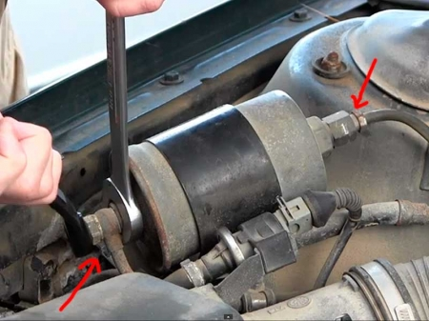
Якщо періодичність зміни елемента очищення не дотримувалася або він сильно засмічений, то двигун може не запускатися. Свідчити про вихід паливного фільтра з ладу можуть певні симптоми поломки, які проявляються через великий пробіг авто на забитому фільтрі:
• нерівномірна робота двигуна;
• час від часу авто втрачає потужність у період руху;
• при їзді на малих обертах при натисненні педалі автомобіль глухне, скільки б її не «топили» в підлогу;
• неправильне перемикання швидкостей (у випадку з коробкою «автомат»: неправильно передає команди двигуна до перемикання швидкостей і здійснює їх невчасно);
• підвищена витрата палива.
Якщо вони не виявляються, про несправність паливного фільтра дізнаєтеся, коли машина не заведеться.
Нині багато водіїв намагається економити на автосервісах і робить заміну своїми силами. На деяких авто заміна паливного фільтра не складе ніяких труднощів, а на деяких - частина складної системи, і щоб замінити його потрібне втручання професіонала.

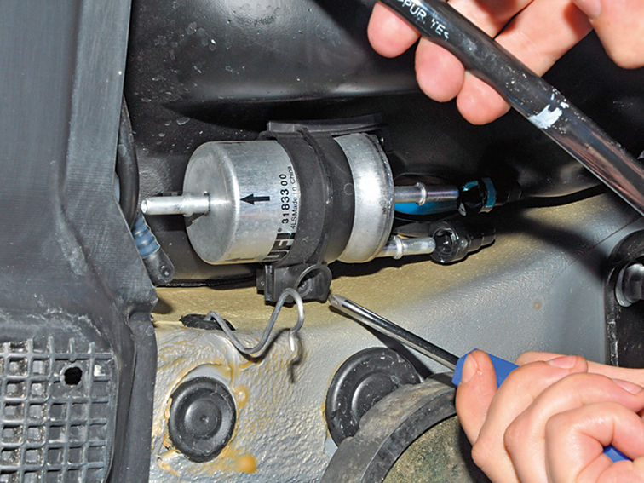
Якщо компонент розташований під дном авто, знадобиться заїхати на яму.
Для того, щоб замінити паливний фільтр знадобляться:
• новий елемент очищення (купуйте ті фільтри, які виготовлені виробником авто, або які радить встановлювати);
• підготуйте необхідні інструменти (гайковий ключ, торцевий ключ, плоскогубці, у деяких випадках спецінструменти, ліхтар (у разі поганого освітлення), чистячі засоби (за допомогою яких можна буде привести в порядок всі замазані місця), гумові рукавички, окуляри);
• ручний вакуумний насос, посуд для збору палива з фільтра, кільце-ущільнювач для кришки фільтра, посуд для збору води, присутньої у фільтрі
• ганчір’я.

Процес зміни нерозбірного фільтра палива для будь-якого авто
Залежно від конструктивних особливостей транспорту, можуть бути деякі відмінності в процесі. Якщо в автомобілі встановлений елемент в зборі з бензонасосом, радимо ознайомитися з рекомендаціями від виробника. Компанії радять міняти фільтр разом з насосом палива.

Увага! Подбайте про дотримання техніки безпеки при роботі з вогненебезпечними речовинами! Коли проводиться заміна паливного фільтра, куріння в приміщенні забороняється. Паливні пари отруйні, тому повинна бути хороша вентиляція на робочому місці.
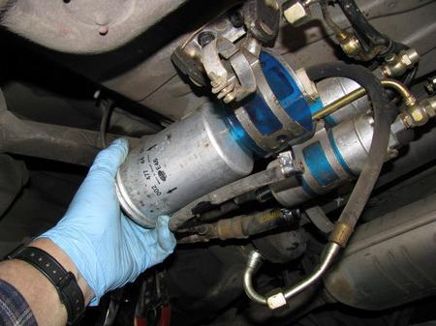
1. Визначтеся з розташуванням паливного фільтра. У дизельних і карбюраторних авто деталь знаходиться у підкапотному просторі, або під низом або в баку з бензонасосом (в бензинових машинах).
2. Незалежно від місця розташування, зніміть запобіжник паливного насоса і почекайте, поки авто не затихне (щоб прибрати тиск у системі).
3. Для запобігання загоряння під час процесу заміни, зніміть мінусову клему акумуляторної батареї.
4. Дивимося на фільтр, і визначаємо метод кріплення до бензопроводу (кріплення може бути впускним або випускним). Тут використовуються болти або засувки, в залежності від авто. Запам’ятайте, в якій послідовності все знаходиться, щоб не переплутати при установці нового паливного фільтра. Якщо можливо, сфотографуйте на телефон місце установки фільтра. Не забудьте про розташування ущільнювачів гумок і прокладок.
5. Взяти підготовлену ганчірку і обернути нею елемент очищення палива, оскільки з нього витече трохи бензину. За допомогою хрестоподібної викрутки або гайкового ключа від’єднайте паливний фільтр з місця кріплення. Тепер його можна зняти.
6. Новий компонент встановлюйте в такому ж положенні, в якому був встановлений старий (допоможе стрілка на фільтрі, що показує напрямки бензину).
7. Підключаєте бензопровід, заздалегідь перевіривши цілісність патрубка. Якщо патрубок пошкоджений, замініть.
8. Встановіть на місце запобіжник насоса пального і підключити клеми акумуляторної батареї.
9. Спробуйте завести авто. З першого разу це може не вийти, оскільки тиск у системі було спущено. Увімкніть запалювання на 30-60 секунд, потім спробуйте завестися.

Для дизельних двигунів
У змінних паливних фільтрах перед встановленням патрона потрібно в обов’язковому порядку позбавитись від води, яка може бути присутня в корпусі паливного фільтра. Видаляють воду за допомогою нижньої зливної пробки. На верхній частині корпуса паливного фільтра зазвичай встановлюють насос ручної підкачки. Він служить для видалення повітря з паливної системи. Є конструкції, де використовується система електропідігріву паливного фільтра, що дозволяє полегшити запуск двигуна і запобігає забиванню фільтра парафіном, який утворюється при кристалізації дизпалива в зимових умовах.
Потім потрібно вставити всмоктувальну трубку в корпус фільтра. Переконайтеся у відсутності бруду в фільтрі. І тільки тоді вставляйте патрон. Після цього, закривайте корпус кришкою з новим ущільнювальним кільцем. Увімкніть всього на кілька секунд запалювання, тільки щоб двигун не запустився. Паливопідкачуючий насос почне роботу, він заповнить паливний фільтр пальним і при цьому видалить накопичене повітря з паливної системи. Простежте за герметичністю паливної системи.

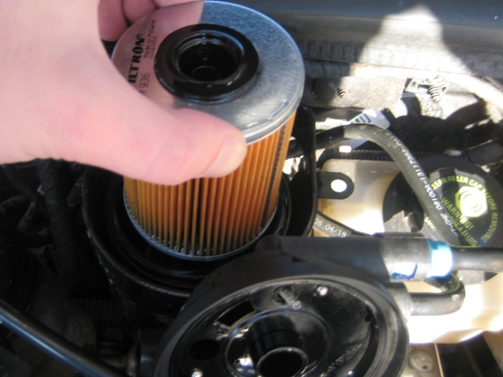
Розташування фільтрів у дизелях:
1. Сітчастий фільтр у паливному баці;
2. Фільтр-відстійник на лінії всмоктування;
3. Фільтр грубого очищення, а також фільтр тонкого очищення, що знаходиться на лінії низького тиску.
Не варто продувати паливний фільтр повітрям, оскільки можете легко порвати фільтруючий елемент.
Якщо при витіканні дизельне паливо виявиться на гумових деталях, то їх потрібно негайно протерти. В іншому випадку це може призвести до виходу з ладу шлангів. Ніколи не виливайте відпрацьоване масло в місця з побутовими відходами.
При заміні старого паливного фільтра тонкої очистки на новий не забудьте перед запуском двигуна його заповнити паливом.

Заміна повітряного фільтра
Повітряний фільтр автомобіля є досить простим елементом. У зв’язку з цим, власники автомобілів часто нехтують його грамотним вибором і заміною, в результаті чого він виявляється в нікчемному стані. Тому слід розібратися, що ж це за деталь, для чого вона потрібна і коли правильно робити її заміну.
За статистикою, автомобілі за кожні сто пройдених кілометрів споживають від дванадцяти до п’ятнадцяти кубометрів повітря з атмосфери. При відсутності будь-якої фільтрації в двигун потрапляє досить багато різного пилу і піску, що, в підсумку, призводить до зниження ефективності мотора, а потім і до його поломки.
Щоб уникнути таких проблем, використовується спеціальний пристрій, який називається повітряним фільтром.
Саме повітряний фільтр автомобіля відповідає за очищення повітря, а також заглушає шуми двигуна, які поширюються по всьому впускному каналу. Якщо мова йде про бензинові двигуни, то повітряний фільтр дозволяє здійснювати регулювання температури так званої горючої суміші.
У міру забивання фільтру помітно зменшується об’єм кисню, що потрапляє у двигун, що неминуче призводить до збагачення паливної суміші, а значить до неповного її згоряння, за рахунок чого знижується ефективність роботи мотора, а також підвищується вміст шкідливих речовин у вихлопних газах.
Щоб зберегти ресурс двигуна, слід регулярно міняти даний фільтр, так як забруднений виріб не тільки не допомагає мотору, а навпаки, ускладнює його функціонування.

Які бувають типи повітряних фільтрів?
Ринок автомобільних запчастин на сьогоднішній день пропонує неймовірно величезний асортимент і тому майже для кожного автомобіля на вибір надається декілька різних модифікацій повітряного фільтра замість одного стандартного. І ось невдача, кожен з них хороший по своєму! Пропонуємо вам розглянути види тих самих повітряних фільтрів автомобіля, а також розібрати їх переваги та недоліки.

Паперовий (гофрований) фільтр повітряний
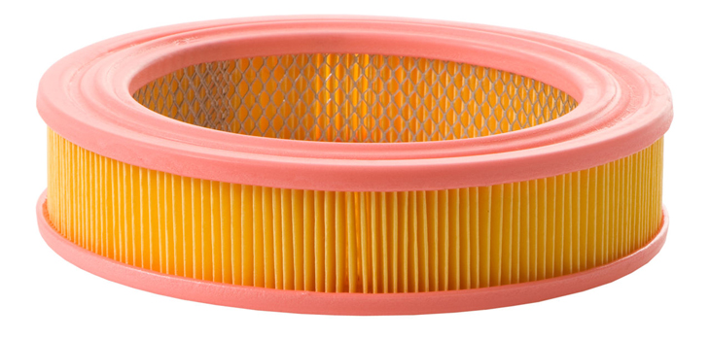

Мабуть, найпоширенішими моделями серед повітряних фільтрів є ті, в яких головний елемент складається зі спеціального гофрованого паперу певної форми. Волокниста структура такого повітряного фільтра дозволяє безперешкодно пропускати повітря, при цьому затримуючи воду і інші забруднення на своїх волокнах. Такі повітряні фільтри проходять в середньому від 10 до 15 тисяч кілометрів. У разі неактивної експлуатації автомобіля фільтр повітряний слід міняти кожні два роки. Черговою явною перевагою паперового повітряного фільтра можна назвати його невисоку вартість, простоту монтажу та експлуатації. Також ці фільтри дуже легкі, але є і свої мінуси, звичайно ж.
Вони не підлягають відновленню в разі прориву гофрованого паперу, такі фільтри одноразові. Вони дуже чутливі до механічних навантажень і підвищеної вологості. У міру забруднення такого повітряного фільтра його пропускна здатність знижується, що природно негативно відбивається на динаміці роботи мотора.

Масляний (мокрий) повітряний фільтр
Далі за рівнем популярності в потилицю паперовим дихають масляні повітряні фільтри, які ще називають «мокрими». Їх конструкція теж досить нескладна. В якості фільтруючого елемента тут використовується мінеральне масло, яке залито в спеціальний корпус, а через нього вже і пропускається повітряний потік, а всі частинки, застрягши, залишаються в маслі. Ступінь забруднення мокрих фільтрів залежить від забруднення масла. Головною перевагою такого фільтра є його багаторазове використання. Після того, як масло відпрацює свій ресурс, фільтр промивається і наповнюється новим мінеральним маслом. Але велика вага і порівняно низька здатність очищати повітря практично зжили ці фільтри з сучасних автомобілів.

Повітряний фільтр нульового опору
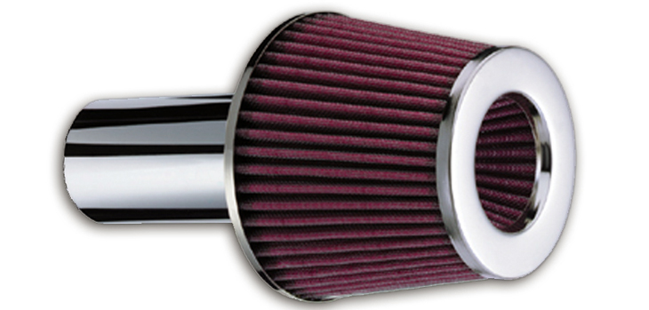

Крім вищевказаних двох видів повітряних фільтрів, автомобільні виробники тюнінгованих спортивних автомобілів успішно практикують установку фільтра нульового опору. За конструкцією вони схожі з паперовими фільтрами, але мають ряд своїх конструктивних відмінностей. Тут в якості бар’єру виступають поролонові вставки. Фільтри нульового опору прокачують величезну кількість повітря в двигун автомобіля з дуже малими затримками, що дозволяє насичувати двигун достатнім об’ємом повітря за малі часові відрізки. Такі повітряні фільтри актуальні на автомобілях з форсованими ти турбованими двигунами. Основним і, напевно, єдиним недоліком фільтрів нульового опору є висока гучність при працюючому двигуні. Але на форсованих двигунах цей критерій не має особливого значення. В іншому цей вид фільтрів прекрасний у своїй ефективності і помітно сприяє підвищенню потужності двигуна.

Повітряні фільтри «short ram intake»
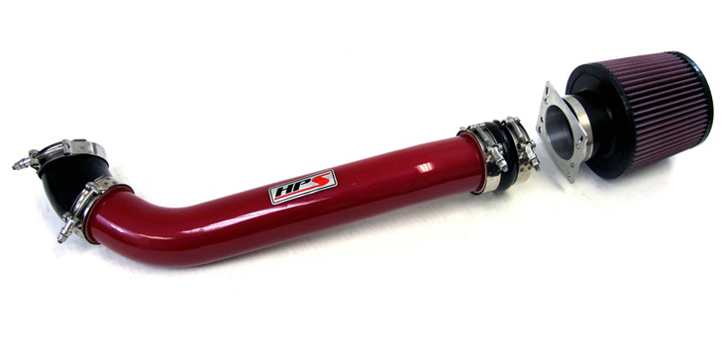
І фінальний акордом, який пропонує сучасний автомобільний ринок є так звані фільтри «short ram intake». Конструктивно це короткі впускні системи, основним елементом яких є маленька труба з алюмінію з вмонтованим сухим фільтром. Вся ця система встановлюється, найчастіше, внизу моторного відсіку. За рахунок того, що працюючий двигун нагріває трубу, в циліндри надходить вже нагріте повітря, що істотно покращує роботу двигуна в цілому. На багато автомобілів такі фільтри встановлюються без проблем і будь-яких істотних доробок. А фільтруючий картридж, який розташовується зверху труби, змінюється за лічені хвилини. Будь-яких явних негативних моментів дана система повітряної фільтрації не має.

Коли слід міняти повітряний фільтр?
Досвідчений автолюбитель може чисто візуально зробити висновок про необхідність заміни. Для того, щоб зробити подібну оцінку, слід дістати основний елемент фільтру, який відповідає за фільтрацію, після чого слід оцінити його чистоту.
Якщо фільтр повітряний сильно забився та вкритий забрудненнями чи маслом – його необхідно замінити, в той час як якщо він досить чистий, то їздити з ним можна ще деякий час.
Взагалі, стандартний термін заміни фільтрів даного типу становить близько п’ятнадцяти тисяч пройдених кілометрів. Якщо виникають сумніви, їх можна розвіяти, використовуючи документацію на автомобіль, так як в ній досить чітко вказано термін заміни.
Вчасно не замінений повітряний фільтр призводить до:
- Підвищеної витрати палива;
- Зниження потужності двигуна;
- Підвищення робочої температури двигуна.
Має сенс міняти фільтр одночасно з заміною масла, яку слід проводити приблизно в такий же термін. При цьому фільтр змінюється або з тією ж періодичністю, або через один раз, так як все залежить від умов, в яких експлуатується транспортний засіб.
Дизельні автомобілі трохи більш вибагливі в питанні заміни повітряного фільтру. Вони вимагають помітно частішої заміни в зв’язку з особливостями їх конструкції, зокрема, з наявністю турбіни.
Економити на такій деталі як автомобільний повітряний фільтр немає жодного сенсу, адже поломка двигуна, яка неминуча при недотриманні перерахованих вище правил, обійдеться набагато дорожче, ніж сам фільтр.

Відеоролики за силкою
https://www.youtube.com/watch?time_continue=1&v=R3wxKsogwY4&feature=emb_logo
https://www.youtube.com/watch?v=ATGDZZXYztI
https://www.youtube.com/watch?v=GB-u0YGXDEc
https://www.youtube.com/watch?v=Nw5OQdrUNLg
https://www.youtube.com/watch?v=0AYK9EiHw7c
Заголовна частина
Професія: | 7231Слюсар з ремонту колісних транспортних засобів
Т-2 Самостійне виконання слюсарних робіт складністю 1,2-го розрядів.

Професійнакваліфікація | Професія «Слюсар з ремонту колісних транспортних засобів»- 2 розряд
Учнівська норма часу на виконання: | 5 годин
Тема уроку: | Заміна повітряних фільтрів, паливних фільтрів тонкої та грубої очистки.
Мета (завдання): | навчальна: сформувати в учнів поняття про заміну повітряних фільтрів, паливних фільтрів тонкої та грубої очистки.  виховна:виховати в учнів інтерес до обраної професії при заміні повітряних фільтрів, паливних фільтрів тонкої та грубої очистки  розвиваюча:розвинути уважність, пам’ять, прийняття вірних рішень при заміні повітряних фільтрів, паливних фільтрів тонкої та грубої очистки

Основна частина
Зміст завдання та  послідовність  виконання | Обладнання, інструмент, пристосування | Технічні умови і вказівка щодо | Малюнок (схема)

Заміна паливного фільтра
Відповідно до рекомендацій заводу-виготовлювача паливний фільтр замінюють через кожні 20 000 км пробігу або через два роки. Однак його стан залежить від якості бензину: чим брудніше бензин, тим швидше засмічується фільтр. Ривки при русі автомобіля спочатку на високих, а потім і на знижених швидкостях з великою ймовірністю свідчать про засмічення фільтра. Про зменшення пропускної здатності фільтра свідчить і підвищений рівень шуму паливного насоса.
 |  | Паливний фільтр встановлений знизу поруч з правою точкою кріплення балки задньої підвіски. | 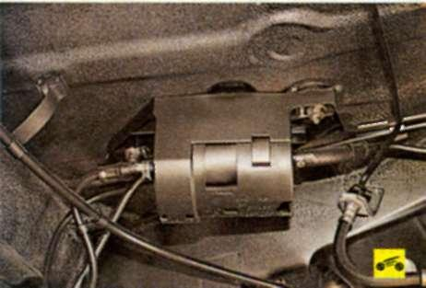
 |  | 1. Встановіть автомобіль на підйомник або оглядову канаву.
 |  | 2. Знизьте тиск в системі живлення двигуна
 | Бокорізи | 3. Перекусіть хомути паливопроводів . | 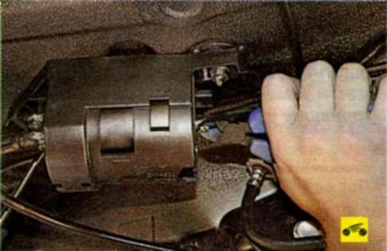
 |  | 4. Від'єднайте паливопроводи від штуцерів паливного фільтра. | 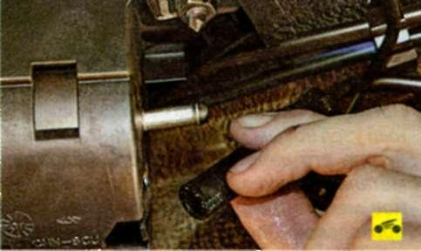
 | Ключ «на 13» | 5. Відверніть дві гайки кріплення тримача паливного фільтра . | 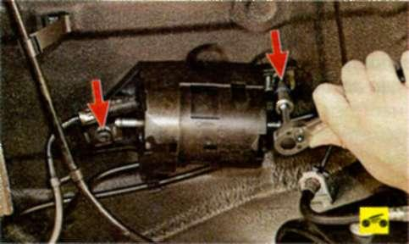
 |  | 6. Зніміть тримач разом з фільтром. | 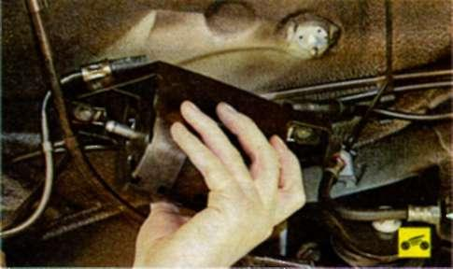
 |  | 7. Вийміть паливний фільтр з тримача. | 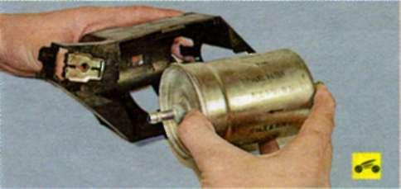
Примітка
Новий фільтр повинен бути точно таким же, як і колишній (зверніть увагу на маркування).
 |  | 8. Встановіть новий фільтр в утримувач таким чином, щоб стрілки на утримувачі і на фільтрі були спрямовані в одну сторону. | 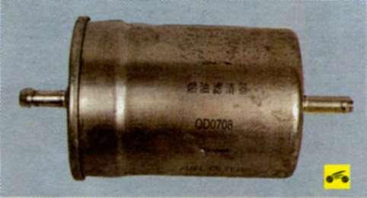
 |  | 9. Встановіть тримач з фільтром в порядку, зворотному зняттю, замінивши хомути кріплення паливопроводів. Після установки паливного фільтра обов'язково перевірте паливопроводи на наявність витоків палива в місцях їх приєднання до штуцерів фільтра. | 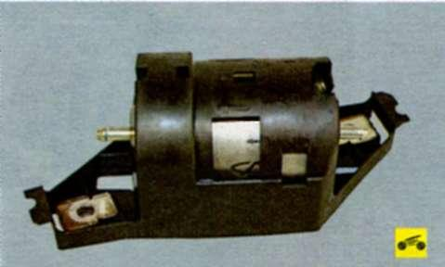

Заміна фільтруючого елемента повітряного фільтра
Повітряний фільтр необхідно замінювати через кожні 20000 км пробігу. Однак його стан залежить від умов експлуатації автомобіля: на більш запорошених і забруднених дорогах елемент засмічується швидше.
Корисна порада
Періодично між замінами виймайте фільтруючий елемент і очищайте його від пилу, енергійно струшуючи або продуваючи стисненим повітрям в напрямку, протилежному руху повітря при роботі двигуна.
 |  | 1. Відстебніть три пружинні засувки . | 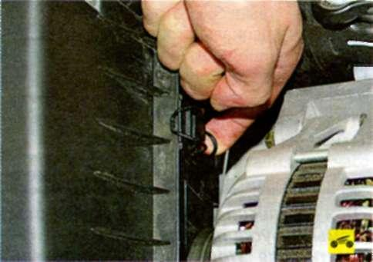
 |  | 2. Зніміть кришку фільтра . | 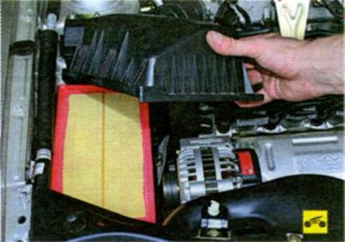
 |  | 3. Витягніть фільтруючий елемент з корпусу фільтра. | 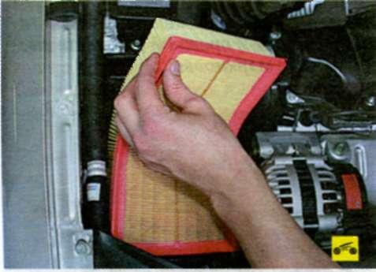
 |  | 4. Якщо необхідно, видаліть пил і бруд з корпусу повітряного фільтра.
 |  | 5. Встановіть в корпус новий фільтруючий елемент. | 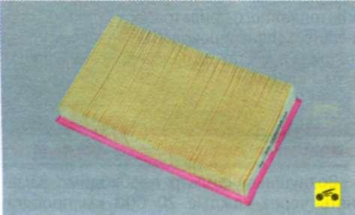
Примітка
Фільтруючий елемент має прямокутну форму, відповідну формі корпусу повітряного фільтра, тому неправильна установка елемента виключена.
 |  | 6. Встановіть кришку фільтра і зафіксуйте пружинними засувками.

3.Закріплення нового матеріалу 12.00 – 13.30
- Як замінити фільтруючий елемент повітряного фільтра?
- Від чого залежить засмічування паливного фільтра?
- Яку форму має фільтруючий елемент повітряного фільтра?
- Через яку кількість км потрібно змін6ювати фільтруючий елемент?
- Де встановлений паливний фільтр?
- До чого призводить вчасно не змінений повітряний фільтр?
- Як називається короткі впускні системи, основним елементом яких є маленька труба з алюмінію з вмонтованим сухим фільтром?

4. Домашне завдання :прочитати стор. 65-87 та відповісти на питання
Кисликов В. Ф., Лущик В. В. «Будова й експлуатація автомобілів»

Відповіді надіслати з 12.00 до 13.30 -Viber 063 8324244, Telegram 066 609 71 10 таkarina.kiticina@gmail.com

